Наш проект по теме «Разнообразие животных», как подготовительный этап к рассмотрению темы «Кто что ест» в 3 классе КРО.
Цель: Цель урока: познакомить детей с конкретными животными из групп, их основными признаками; развивать познавательную активность при составлении книжек-малышек; прививать интерес к предмету; воспитывать любовь к животным.
Оборудование: представители разных групп: божья коровка, ящерица, заяц, ёж; доклады детей, иллюстрации, презентация “Божьи коровки ”, печатные заготовки книжек-малышек с раскраской, «Лесенка успешности».
- Организационный момент
На доске скрытые перевертыши иллюстраций животных. Учитель предлагает текст, в котором нужно угадать, о ком речь.
А) Гонится за ним лисица, но его спасают задние ноги и умение замаскироваться в снегу. (Заяц, иллюстрация переворачивается учителем)
Б) Если хищник схватит её за хвост, она его оставит хищнику и ускользнет. (Ящерица)
В) Свернувшись в клубок и выставив иглы, он без боязни встретит любого обидчика. (Ёж)
Г) Выделяя едкое молочко и имея яркую окраску, данное насекомое несъедобно для птиц. (Божья коровка)
Ребята, исходя из увиденного и услышанного, сформулируйте тему нашего проекта. Для вас подсказка от меня: учитель показывает заготовки книжек-малышек.
-Мы будем слушать доклады об этих представителях животного мира и главное заносить в книжку-малышку.
А что может быть главным, если исходить из того, что следующий урок «Кто что ест»?
- Понять, чем питаются, как спасаются и как выглядят животные, которые у нас на картинках.
Молодцы!
- Основная часть однодневного проекта. Слушание докладов.
Учитель раздает заготовки книжек, предлагает приготовить цветные карандаши для рисунков и запастись вниманием.
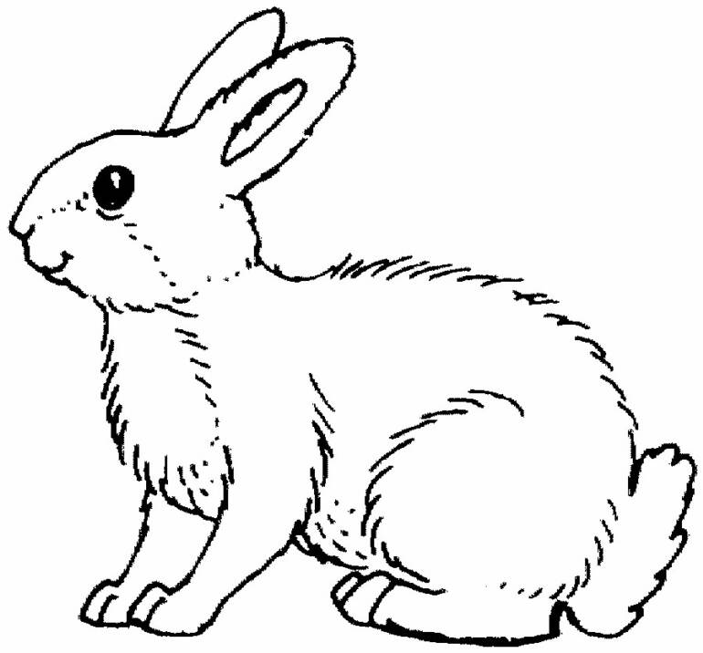

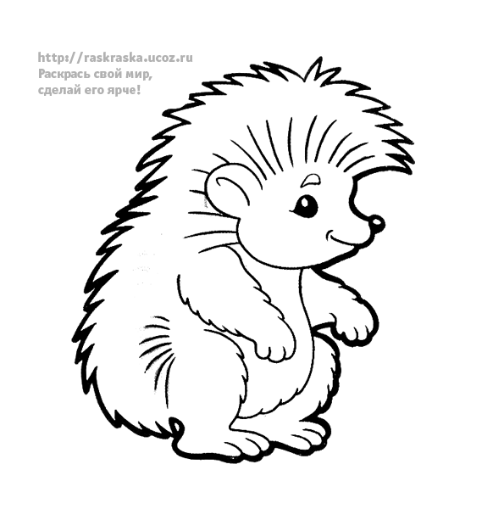

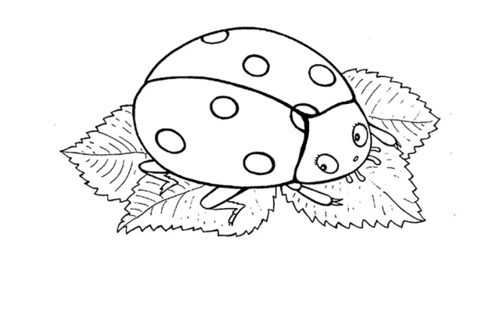

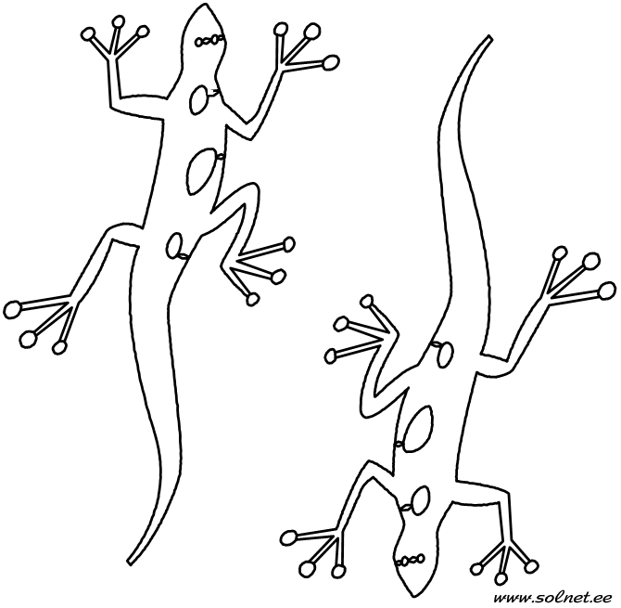

Доклад1.
Зайцы — зверьки мелкого или среднего размера, длина тела составляет 12—74 см, вес достигает 5,5 кг. Задние конечности удлинены. Самки, как правило, крупнее самцов. Уши длинные. Хвост короткий, снаружи почти незаметен. Передние конечности зайцев имеют пять пальцев, задние – четыре- или пятипалые, ступня достаточно длинная. На пальцах имеются прямые заостренные когти. Зайцы питаются корой осины, бобами, подземными грибами, молодой травкой. На зайцев охотится волк. Он может в любой момент поймать и съесть зазевавшегося, увлеченного питанием зайца. Но заяц приспособлен прятаться в снегу, когда шкурка белая он сливается с фоном снега. А когда шкурка серая заяц незаметен в осеннем и весеннем лесу. А еще зайца спасают его быстрые ноги. Это его защита от хищников.
Доклад 2.
Самый известный из ежей - ёж обычный. Его можно повстречать и в лесу, и в роще, и в парке, и совсем рядом с человеком - в саду.
Места проживания обыкновенного ежа - лес. В тайге ежей нет. Ежи предпочитают сыроватые, захламленные поваленными деревьями места. Почему ежик часто наведывается к человеку в огород? Его там привлекает обилие беспозвоночных. Это ведь его еда.
Живя среди зарослей, еж для укрытий и зимовки обычно использует ямки и норки.
Еж бегает не таясь, шуршит листьями, громко посапывает, причмокивает, когда ест. Почувствовав опасность, он свертывается клубком, прячет незащищенную мордочку и брюшко и выставляет свои иглы. Эти иглы, конечно, помогают. Однако у некоторых хищных птиц, которые охотятся на ежа, достаточно длинные когти, к тому же ладони у них покрыты толстой кожей, и колючки ежа им не страшны. У лисы таких рукавиц нет, но и она, говорят, может полакомиться ежатиной, если поблизости есть водоем или хотя бы лужа: осторожно, чтобы не наколоть лапы, покатит лиса колючий клубок к воде. Закатит его в воду, там еж волей-неволей должен развернуться.
Доклад 3.
Ползет по ветке небольшой жучок. У него округлое тело, выпуклое на спинке, красивая окраска — красная, оранжевая, желтая, с черными крапинками-точками. Кажется, что насекомое покрыто лаком, так ярко оно блестит на солнце. Такая окраска как бы предупреждает: «Не тронь меня!» Этого жучка знают все. Его называют «божья коровка».
Если осторожно прикоснуться к нему, то насекомое выделит из сгибов ножек каплю оранжевой жидкости — «едкого молочка». Поэтому и дали ему такое название. Эта жидкость ядовита и отпугивает врагов божьей коровки. Божьих коровок очень много. Очень распространена божья коровка с 7 точками на спинке. Ее так и зовут — семиточечная. Большинство божьих коровок — хищники. Питаются они тлями, червецами, листоблошками и другими насекомыми, повреждающими сельскохозяйственные растения.
Жучки очень прожорливы. За день одна божья коровка съедает от 50 до 200 тлей. Этим они приносят большую пользу сельскому хозяйству. Некоторых божьих коровок даже завозят из других стран, размножают и выпускают на поля и в сады.
Зимуют божьи коровки под камнями, низкими кустарниками, в опавших листьях на опушках леса.
Однако не все божьи коровки полезны. Некоторые среди них питаются растениями и вредят посевам.
В Средней Азии на посевах огурца, дыни, тыквы обитает божья коровка. Во время цветения она выедает завязи у растений, и они дают мало плодов. Презентация «Божья коровка» (12 слайдов, без перегрузки, в соответствии с нормами здоровьесбережения)
Доклад 4.
Существует около трех тысяч видов ящериц. Это самый многочисленный народ из рептилий. Их размеры колеблются от нескольких сантиметров до почти 3 метров в длину, а форма, расцветка и питание различны. Многие из них быстро бегают по земле и поедают насекомых, но есть и такие, которые утратили ноги и зарываются в землю. Другие как бы скользят по воздуху либо медленно двигаются, прыгая с верхушек деревьев, и питаются растительной пищей.
Хвост, который ящерица отбрасывает в случае опасности, для привлечения к себе внимания шуршит и издает звук чешуйками долгое время. Некоторые ящерицы убегавшие от хищников, после отбрасывания хвоста через некоторое время возвращаются к этому месту, и если хищник не полакомился хвостом, съедают его сами. В редких случаях хвост надламывается, но не обрывается совсем — тогда у ящерицы в месте обрыва позвонков возможно вырастание ещё одного хвоста. И получается двухвостая ящерица. Хвост-это спасение ящерицы от тех, кто захотел её скушать.
После каждого доклада идет обсуждение по плану:
- Краткое описание.
- Питание.
- Как спасаются.

3.Самостоятельное проектирование книжек-малышек по ранее приведенному плану и раскрашивание.
(Дети самостоятельно выбирают из раздаточного материала, который в достаточном количестве прикреплен на доске, тексты с соответствующими данными для написания книжек)
А) Выделение краткого описания животного желтым цветом.
Б) Выделение описания питания зеленым цветом.
В) Выделение строк об особенностях защиты от хищников - красным.
Г) Написание книжек-малышек, используя выделенные отрывки.
Д) Раскрашивание картинки животного.
4. Представление и выставка книжек.
5. Подведение итогов.
6. Самооценка по методике «Лесенка успешности»

